***CẢNH BÁO: TÁC HẠI NGHIÊM TRỌNG CỦA PHÁO TỰ CHẾ VÀ QUY ĐỊNH PHÁP LUẬT VỀ PHÁO***

[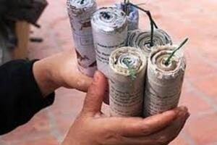](http://bvdktinhbacgiang.vn/upload/2005838/fck/files/2024_11_18_00_38_471_c9a81.jpg)

🎇 Mỗi dịp lễ, Tết, việc sử dụng pháo luôn tiềm ẩn những nguy cơ nguy hiểm nghiêm trọng đến sức khỏe và an toàn của cộng đồng. Đặc biệt, pháo tự chế không chỉ gây nguy hại đến bản thân người chế tạo và sử dụng mà còn có thể ảnh hưởng đến nhiều người xung quanh.

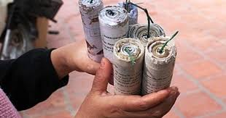

**⚠️ Tác hại của pháo tự chế**

1️⃣ **Nguy cơ cháy nổ:**

* Pháo tự chế thường được làm từ các vật liệu không đảm bảo an toàn, dễ gây ra cháy nổ bất ngờ.
* Hậu quả có thể là thiệt hại về người, tài sản và môi trường sống xung quanh.

2️⃣ **Chấn thương nghiêm trọng:**

* Những vụ tai nạn do pháo thường gây ra bỏng nặng, mất tay, mắt, hoặc để lại di chứng suốt đời.
* Một số trường hợp còn dẫn đến tử vong do mất máu, sốc, hoặc nhiễm trùng.

3️⃣ **Tổn hại sức khỏe tinh thần:**

Những âm thanh lớn và bất ngờ từ pháo có thể gây hoảng loạn, đặc biệt với người già, trẻ nhỏ và bệnh nhân có bệnh lý tim mạch.

**Quy định pháp luật về pháo tại Việt Nam**

🔒 Theo **Nghị định 137/2020/NĐ-CP**, việc sản xuất, mua bán, tàng trữ, vận chuyển, và sử dụng pháo trái phép đều bị nghiêm cấm và có thể bị xử lý nghiêm khắc:  
1️⃣ **Hình phạt hành chính:**

* Phạt tiền từ 1.000.000 đến 40.000.000 VNĐ tùy mức độ vi phạm.

2️⃣ **Truy cứu trách nhiệm hình sự:**

* Trong trường hợp nghiêm trọng, người vi phạm có thể bị phạt tù từ 6 tháng đến 15 năm nếu gây hậu quả nghiêm trọng.

3️⃣ **Sử dụng pháo hoa hợp pháp:**

* Chỉ được phép sử dụng pháo hoa do các cơ quan, tổ chức được cấp phép sản xuất và kinh doanh.

**🏥 Bệnh viện khuyến cáo:**

💡 **An toàn cho bạn và cộng đồng:**

* Hãy nói không với pháo tự chế và pháo trái phép.
* Tuân thủ quy định pháp luật để bảo vệ bản thân, gia đình và xã hội.

💬 **Cùng lan tỏa thông điệp:**

* Chúng ta hãy chung tay xây dựng một môi trường an toàn, lành mạnh để đón Tết vui vẻ, ý nghĩa mà không phải chịu những hậu quả đáng tiếc do pháo gây ra.

📞 **Nếu có bất kỳ trường hợp tai nạn liên quan đến pháo:**

* Hãy đưa nạn nhân đến cơ sở y tế gần nhất để được cấp cứu kịp thời.

**🌟 An toàn là hạnh phúc! Nói không với pháo trái phép!**